INFORME
- Configuración de usario en servidor SQL Server 2025.

- Creación de entorno virtual e instalación inicial de requerimientos
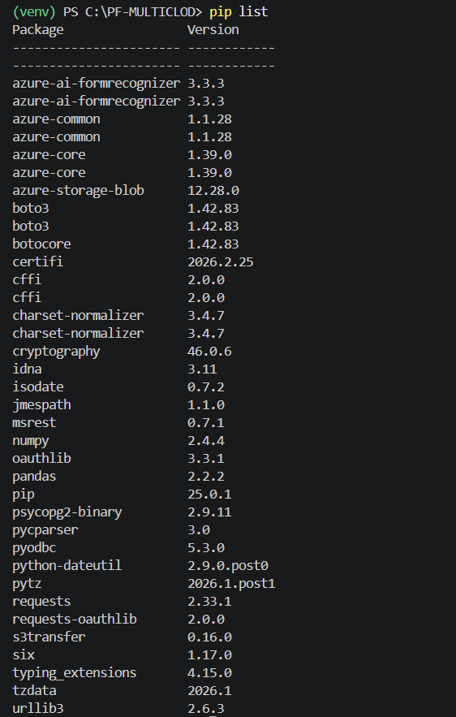
pandas 2.2.2.
- Justificación técnica: En tu resumen técnico del proyecto, puedes mencionar que optaste por la versión 2.2.2 por ser una versión de largo soporte (LTS) y altamente compatible con los conectores de Azure y AWS Redshift.

- Configuración de conexión según tus capturas previas
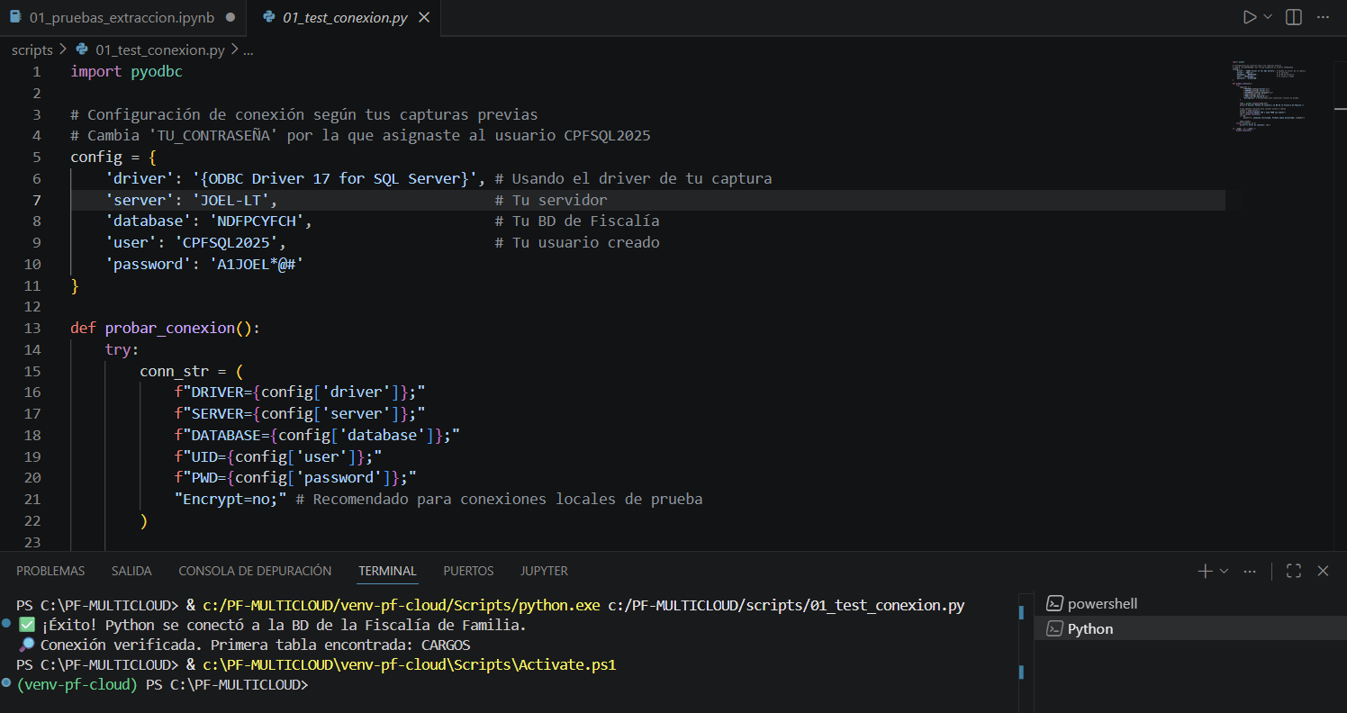
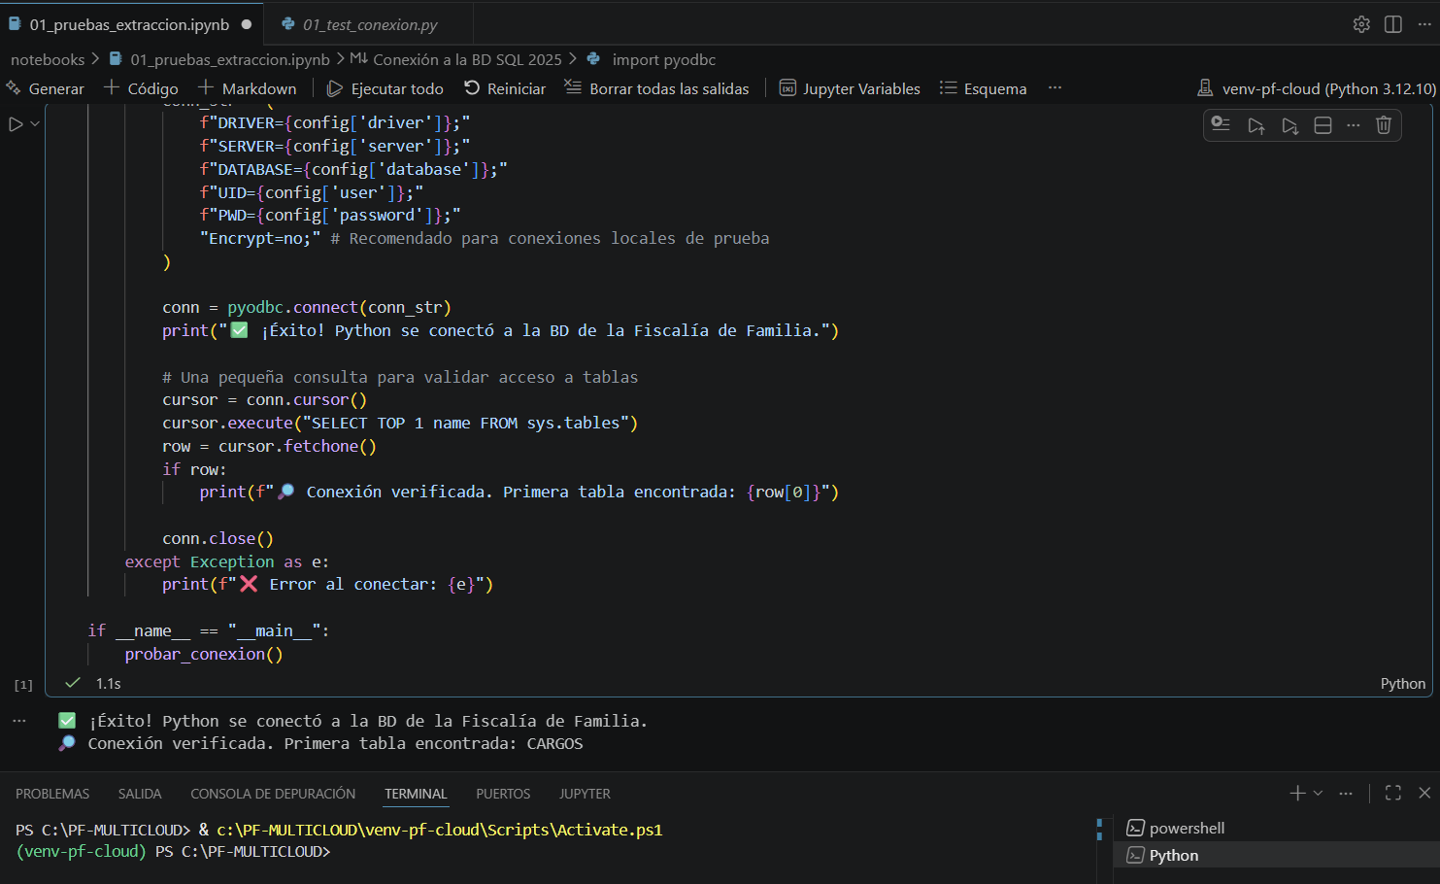

Fase de extracción
